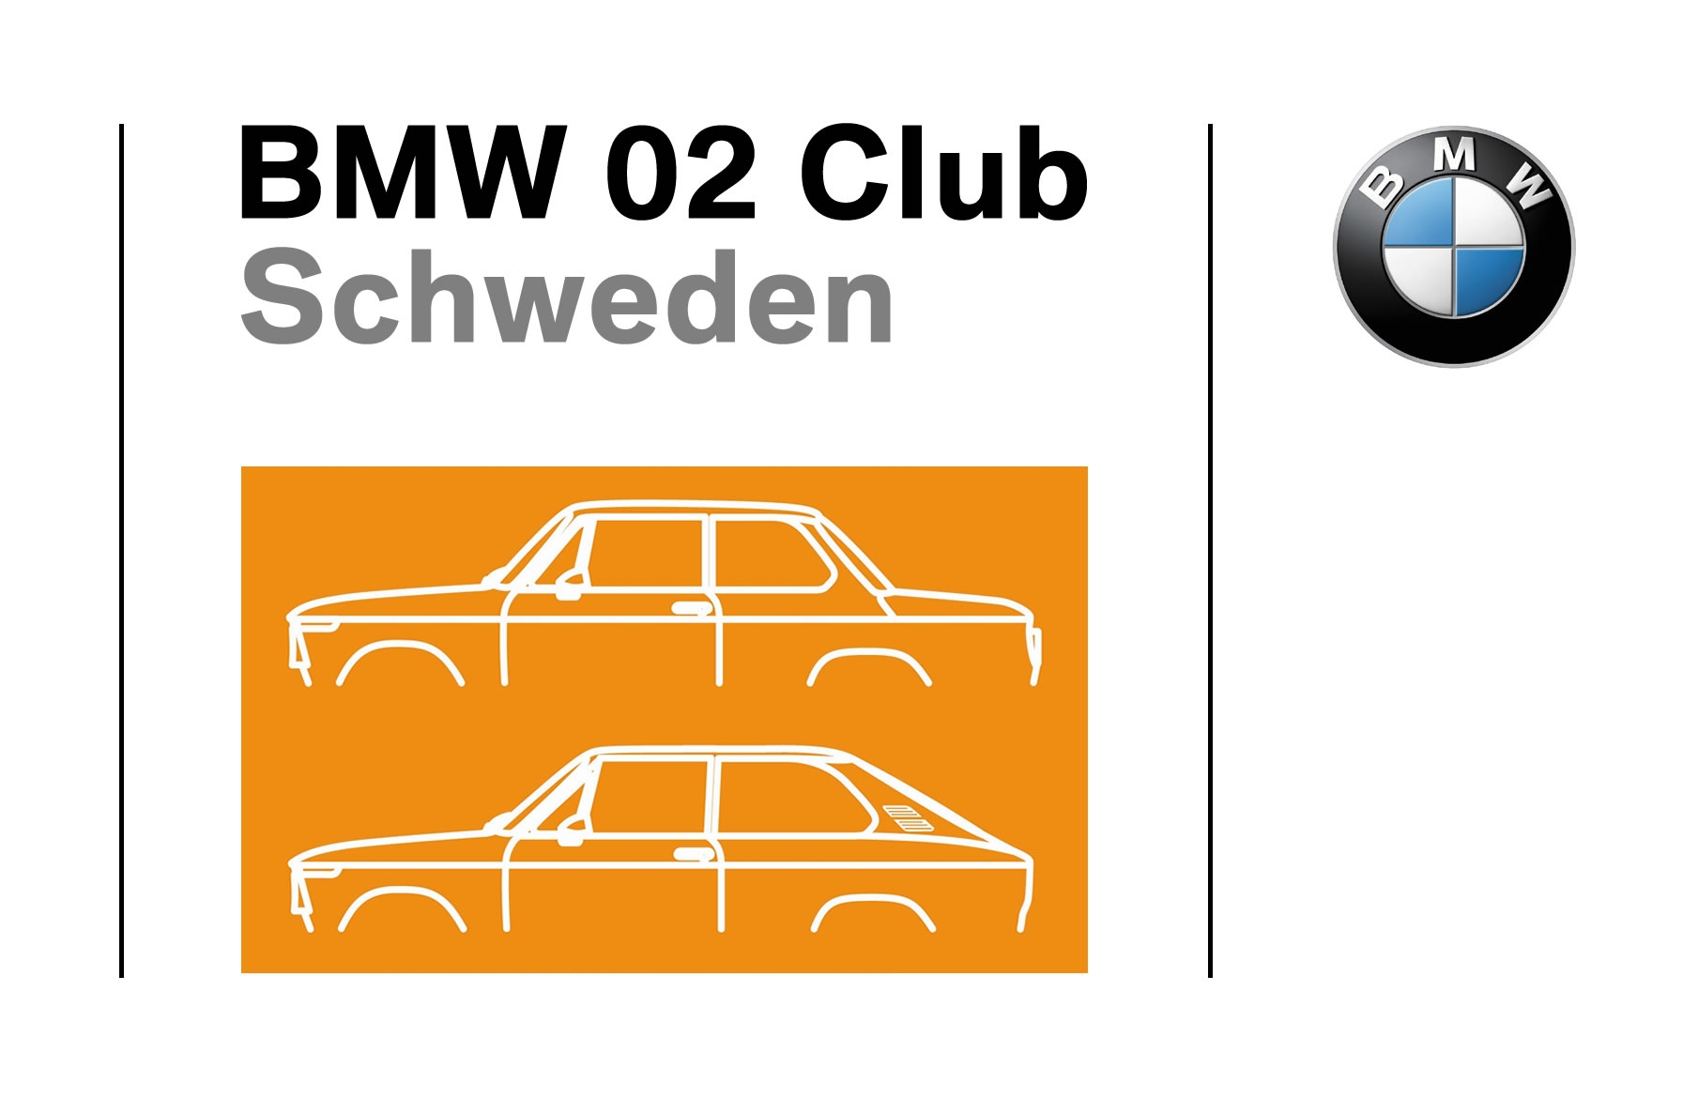
Budget BMW 02 Club Schweden 2020

Budget 2021
Intäkter
Medlemsavgifter 2021 | 115 st á 70kr | 8 050 kr
Sektionsbidrag |  | 10 000 kr
Summa intäkter |  | 18 050 kr
Utgifter
Ersättning för styrelsens
Planeringsmöte Styrelsen, styrelsemöte |  | 1 200 kr
Årsmöte |  | 700 kr
Redovisningstjänster, bankgiro avgift, |  | 2 550 kr
Träffar
Böda camping Öland |  | 2 000 kr
Velodromloppet Gelleråsen |  | 1 600 kr
Nostalgia Ronneby brunn |  | 1 900 kr
Sommarträff BMW CS |  | 2 500 kr
Tykarpsgrottan Hässleholm |  | 600 kr
Körträff Stockholm |  | 1 300 kr
Styrelsemöte BMW 02 till CS |  | 700 kr
Medlemskort, kuvert, papper, trycksaker, utskick |  | 2 100 kr
Summa kostnader |  | 17 150 kr
Totalt |  | + 900 kr

